**תרגילי בית**

1. לשנות את נתוני הבדיקה לאותו יום ושעות שונות (כדי שהמיון יהיה לפי השעה)

דוגמא:

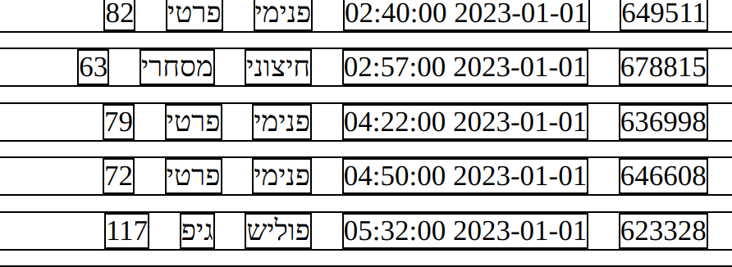

1. לעדכן נתוני בדיקה עבור צבע, עברית, שעה.
2. להציג כל חברת רכב בשורה בצבע שלו.

דוגמא:

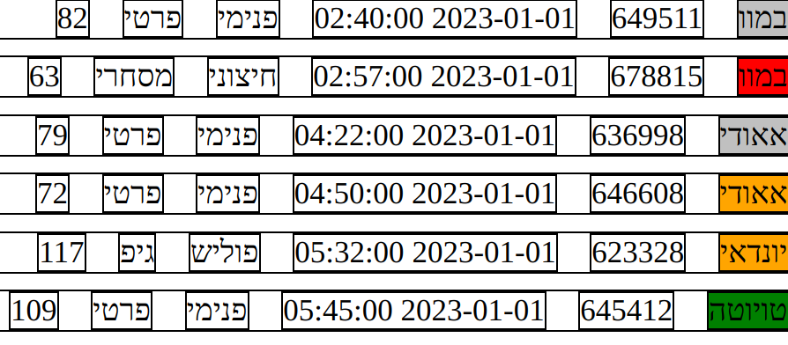

1. ליישר את העמודות עם CSS.

דוגמא:

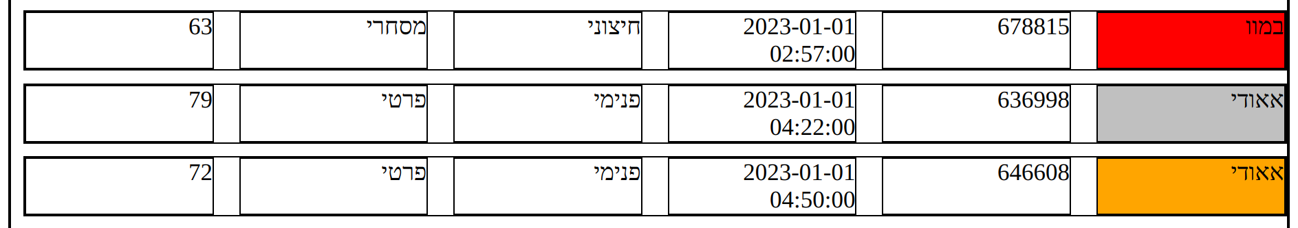

1. הוספו בתחילת העמוד "תור רחיצה לתאריך XX-XX-XXXX” עם התאריך של היום.

דוגמא:

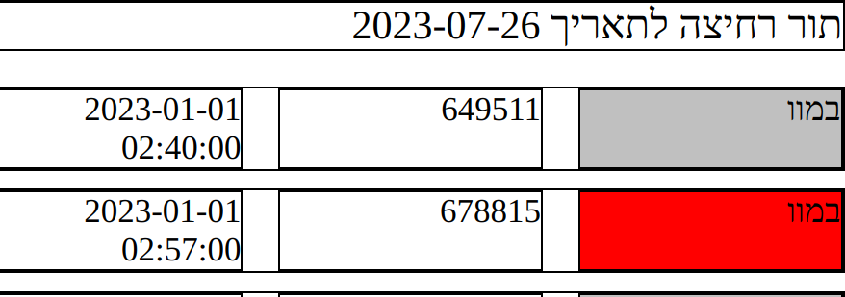

6. שנו את פורמט התאריך לישראלי.

דוגמא:

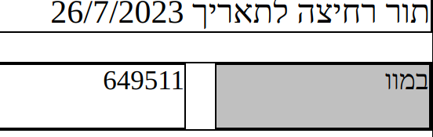

7. השאירו רק את השעה בעמודת התאריך ללא התאריך.

דוגמא:

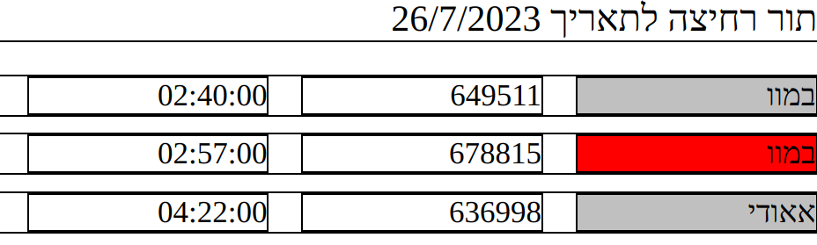

8. הוסיפו כפתור "הסר" לכל הזמנה, כשלוחצים ההזמנה נמחקת מה DB ומהתצוגה.

דוגמא:

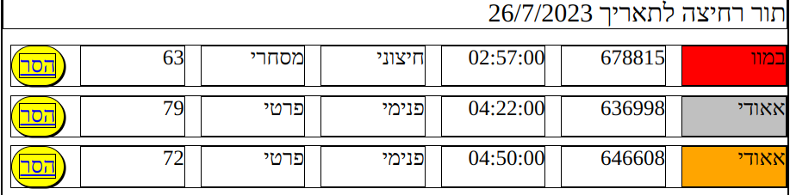

אחרי הלחיצה על הסר של במוו:

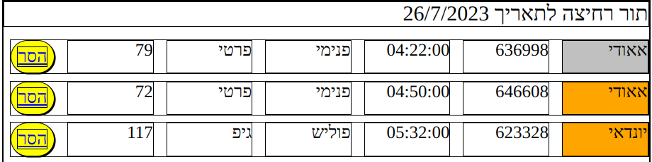

9. יישרו את הפריטים כך שיהיו ממורכזים יחסית לכפתור.

דוגמא:



10. **בונוס:** הוסיפו form להוספת הזמנה. השתמשו ב inputs מהסוגים המתאימים עבור צבע ותאריך. השתמשו ב drop down select בשביל חברה וסוגים.

דוגמא:

